Муниципальное дошкольное образовательное учреждение
«Сказка» города Николаевска Волгоградской области

Утверждено
Заведующий МДОУ «Сказка»
_____________ Т. В. Меденцова

«Развитие речи детей в условиях семьи и детского сада».
Конспект родительского собрания во 2 младшей группе
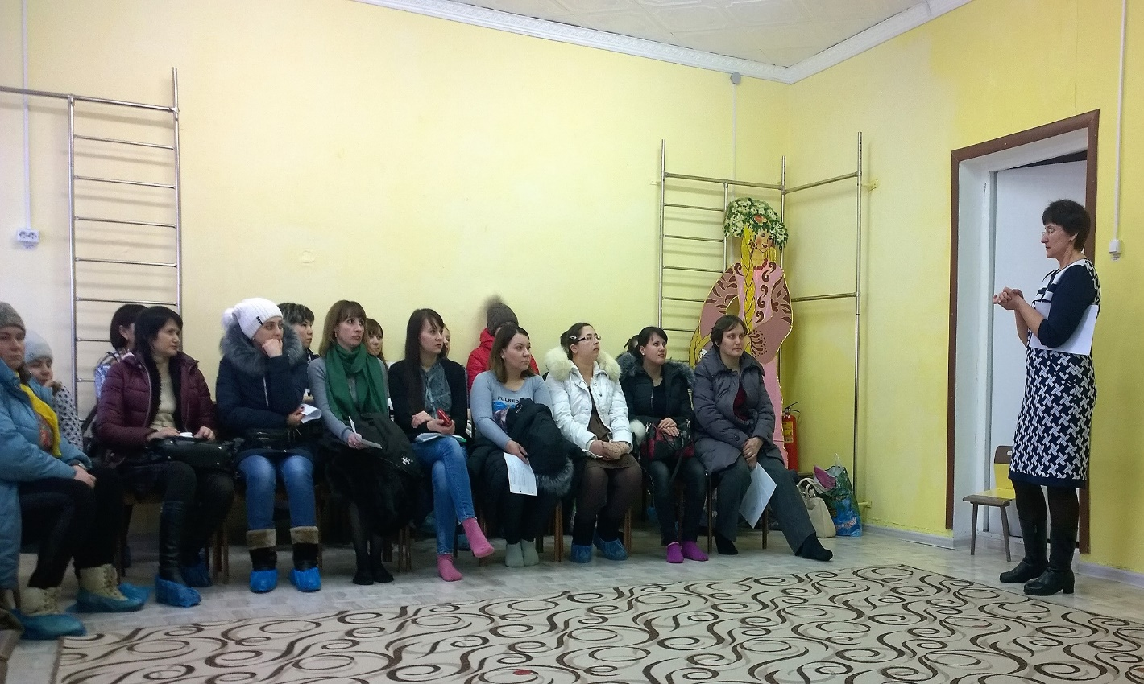

Подготовили
воспитатели 2 младшей группы
Азербаева Л.В., Бондарь М.В.

26 февраля 2018 г

Родительское собрание во 2 младшей группе:
«Развитие речи детей в условиях семьи и детского сада»

Форма проведения: семинар-практикум с использованием видео презентации
Цель: Раскрытие значение речи во всестороннем развитии личности ребёнка.
Задачи:
-познакомить родителей с особенностями речевого развития детей младшего дошкольного возраста;
-проанализировать речевое развитие детей группы;
-обучить правильному выполнению упражнений дыхательной и артикуляционной гимнастики; пальчиковых игр.
-вовлечь родителей в педагогический процесс и жизнь группы.

Основная часть
Тема нашей встречи: «Развитие речи детей в условиях семьи и детского сада». (слайд 1)

Всем известно, что ведущая роль в развитии ребенка принадлежит семье.
(слайд 2)

Семья - это источник, который питает человека с рождения, знакомит его с окружающим миром, дает ребенку первые знания и умения. «Для ребенка Вы являетесь образцом в речи, поскольку дети учатся речевому общению, подражая, слушая, наблюдая за вами. Ваш ребенок будет говорить так, какдомашние. Вам, наверное, приходилось слышать: «Да он разговаривает точь-в-точь как его отец!»

Консультация для родителей логопеда Людмилы Рамуальдовны из Семейного консультативного центра психологической помощи.

Игра «Вопрос – ответ»
А сейчас предлагаю вам ответить на мои вопросы.
Отвечайте на вопросы, пожалуйста, честно и откровенно.
- В какую игру играли недавно с ребенком?
- Если ребенок спрашивает вас о чем-то, ваши действия.
- Как часто разговаривает ваш ребенок?
- При выборе новой игрушки что учитываете, чем руководствуетесь?
- Рассказываете ли вы сказки ребенку?
- Поднимите руку те родители, которые заинтересованы в том, чтобы их ребёнок говорил правильно.
(Очень приятно видеть внимательных и заботливых родителей.)
- А теперь предлагаю поднять руку тем родителям, которые считают, что его ребёнок говорит чисто, внятно, правильно.
(Посмотрите, как мало рук. Действительно, в этом возрасте дети говорят неправильно, звукопроизношение у них не сформировано – и это физиологическая норма, т. е. свойственно возрасту.)
- Предлагаю теперь поднять руки тем из вас, кто дома постоянно читает своим детям небольшие стихотворения, заучивает их; читает рассказы и сказки и ведёт беседу о прочитанном произведении.
(В нашей группе не так много родителей, которые постоянно знакомят детей с произведениями художественной литературы.)
- Поднимите руку те родители, которым тема нашей встречи интересна.
(Ваша реакция показала, что тема нашей встречи актуальна и значима.)
Как вы думаете для чего нам нужна речь?
- общаться со сверстниками;
- благодарить любимых (маму, папу, дедушку, бабушку);
- оригинально выражать свои мысли;
- быть успешным в играх
- рассказывать прекрасные стихи;
- петь песни.
(слайд 3)

Как Вы думаете, какие же основные задачи развития речи должны решаться на протяжении всего дошкольного возраста? Чем мы должны заниматься с ребёнком? (Предложить высказаться родителям)

• Воспитание звуковой культуры речи.
• Формирование грамматического строя речи.
• Обогащение словарного запаса.
• Обучение рассказыванию, связной речи.
• Развитие выразительности речи.
(слайд 4)

Работа по развитию речи ребёнка в д/с осуществляется в разных видах деятельности; на специальных занятиях по развитию речи, а также и на других занятиях; вне занятий – в игровой и художественной деятельности; в повседневной жизни.
И мы вам сейчас это продемонстрируем, рассмотрим стимулы речевого развития.

1. Артикуляционная гимнастика (слайд 5)

Чтобы овладеть правильным звукопроизношением необходимо подготовить артикуляционные органы к постановке тех звуков, которые ребенок самостоятельно освоить не смог. И в этом нам помогают занятия артикуляционной гимнастикой. (слайд 6)

Занятия артикуляционной гимнастикой помогают:
• Улучшить кровоснабжение артикуляционных органов и их иннервацию
• Улучшить подвижность артикуляционных органов (слайд 7)
• Укрепить мышечную систему языка, губ, щек
• Научить ребенка удерживать определенную артикуляционную позу
• Подготовить ребенка к правильному произношению звуков. (слайд 8)

2. Речевое дыхание

Правильное речевое дыхание лежит в основе правильной речи малыша.
Поэтому необходимо обращать внимание на характер дыхания ребенка сейчас,чтобы в будущем избежать проблем в развитии произношения.
Правильное речевое дыхание осуществляется через рот, вдох совершается быстро, затем следует пауза, а после – плавный медленный выдох.
Проявив изобретательность, Вы можете помочь ребенку выработать правильное речевое дыхание. Рекомендуем начать с простых и забавных игровых упражнений.

Предложите ребенку:
• дуть на ватный шарик.
• дуть через соломку в стакан с водой;
• надувать воздушные шары;
• дуть на разноцветные вертушки;
• играть на духовых музыкальных инструментах;
• пускать мыльные пузыри
• дуть на одуванчики весной
• сдувать с руки осенний листочек.

Игра «Пузырь»
(слайд 10)
Цель: развитие длительного, плавного выдоха, активизация мышц губ.
Дети стоят кругом, наклонив голову вниз, имитируя пузырь. Затем, повторяя за взрослым «надувайся пузырь, надувайся большой, оставайся такой, да не лопайся!», дети поднимают голову и постепенно отходят назад, образуя большой круг. По сигналу взрослого «Пузырь лопнул» дети идут к центру круга, произнося «С», подражая выходящему воздуху.
3. Замечательные возможности представляет для развития речи детей ознакомление с художественной литературой.
(слайд )
Стихи, сказки, рассказы, которые вы читаете ребёнку, должны быть небольшие по объёму, несложные по содержанию, доступные для понимания.
«Читать – это ещё ничего не значит; что читать и как понимать читаемое – вот в чём главное дело!
• Одно и то же произведение дети любят слушать несколько раз;
• Учите с детьми стихи, потешки, загадки наизусть.
• Спрашивайте, о чём говорится, что происходит с главными героями;
• Учите пересказывать сказки, начиная задавать вопросы по содержанию; передавая содержание, ребёнок учится чётко, точно, полно, последовательно излагать свои мысли;
• Загадайте загадки по сказкам.
(Родителям предлагается отгадать загадки)
Нашла однажды мышка,
Совсем пустой домишко,
Стала жить да поживать,
Да жильцов к себе пускать. (Теремок)

Уходя, просила мать
Никому не открывать,
Но открыли дети дверь!
Обманул зубастый зверь —
Песню мамину пропел.
Кто потом козляток съел? («Волк и семеро козлят»)

Чтобы вырвать этот овощ,
Не хватило деду сил.
Но пришли ему на помощь,
Все, кого он попросил. («Репка»)

Добрый доктор говорит:
- Побеждаем мы бронхит
Корь, простуду и ангину,
Дифтерит и скарлатину,
И конечно, с Бармалеем,
Тоже справиться сумеем! («Айболит»)

4. Следующим стимулом речевого развития ребенка являются пальчиковые игры, так как движения пальцев рук тесно связанны с речевой функцией и развитием мелкой моторики. Игры очень эмоциональны и увлекательны
Известно, что стимулируя развитие мелкой моторики рук, мы стимулируем развитие головного мозга ребенка, а также помогаем ему быстрее овладеть речью.
Пальчиковые игры способствуют совершенствованию лексической, грамматической и связной речи (умение вести диалог, рассказывать, пересказывать). Помогают преодолеть стеснительность, поверить в себя, формировать чувство собственного достоинства.
Пальчиковые игры - это самое простое, что можно провести с ребенком дома. Они не требуют специального оборудования.

Предлагаю вам поиграть вместе со мной в пальчиковую игру Семья

Этот пальчик — дедушка.
Этот пальчик — бабушка.
Этот пальчик — мамочка.
Этот пальчик — папочка.
Этот пальчик — я,
Вот и вся моя семья!

Средства для развития мелкой моторики рук (слайд 13)

5. Большое значение для развития речи младшего дошкольника имеет обогащение словаря. Это развитие диалогической речи (вовлечение детей в разговор во время рассматриваний предметов, иллюстраций; наблюдений за живой и неживой природой; после просмотра мультфильмов и спектаклей) и развитие инициативной речи во взаимодействии со взрослыми и сверстниками.
Телефон. (слайд 16)
способствуют развитию активной устной речи детей.

Также можно поговорить с ним о том, какая сегодня погода, какое небо, что есть на небе, есть ли ветер, в какую сторону он дует, как мы это определили, в какую одежду мы одеты, почему, с чем это связано, какое сейчас время года.

Чистоговорки:

Вы можете и сами придумывать шутливые фразы, типа:
"да-да-да — в огороде лебеда",
"ду-ду-ду — растут яблоки в саду",
"ша-ша-ша — принесли домой ерша"
"ту-ту-ту — мы поедем в Воркуту"
"жа-жа-жа — есть иголки у ежа"
"чи-чи-чи — прилетели к нам грачи"
"жу-жу-жу — я на солнышке лежу" и так далее.

Чтобы правильно развивать речь ребёнка, нужно придерживаться некоторых советов:
Советы родителям: (слайд 18)
1. Речь взрослых (родителей и педагогов): четкая, неторопливая грамматически и фонетически правильно оформленная, не следует искажать слова, имитировать детскую речь;
2. Обращайте внимание детей, на то, как дети согласовывают слова в предложении, поправляйте ребенка (исправлять допущенные ошибки);
3. Играя с ребенком упражняйте его в согласовании имен существительных с разными частями речи, например, с глаголами: возьмите куклу и спросите: «Кто к нам приехал в гости?», и ребенок дает вам полный ответ: «К нам в гости приехала кукла»;
4. Используйте игру «Чего не стало?» называть существительное в Р.п. ед.ч. (поставить 3-4 игрушки и поочерёдно прятать одну из них…)
5. Учите ребенка самостоятельно описывать игрушку. Для этого нужно: поставить игрушку, посмотреть, затем задать вопросы:
1. Что это? или кто это?
2. Какого цвета?
3. Это что у зайки? (показать на ушки, хвостик, лапки)
4. Как можно назвать зайку?
6. Учите детей сравнивать предметы находить общее; чем отличается?
7. Учите подбирать слова к определенным глаголам, существительным: собака бежит, а кто еще может бегать и т.д.
8. Для совершенствования правильного звукопроизношения используйте артикуляционную гимнастику.
9. Большое значение для развития речи дошкольника имеет обогащение словаря на основе знаний и представлений об окружающей жизни и в процессе наблюдений в природе. Природа имеет уникальные возможности для развития речи детей.
10.Рассказывайте, читайте детям сказки. А хорошо знакомые сказки можно и проиграть.

